BOHATEROWIE tych czasów!!!
Nie każdy bohater nosi pelerynę. 👨‍⚕️👩‍⚕️❤️ W mieście pojawił się nowy mural przy ul. Tamka. Hołd dla tych, którzy są teraz na pierwszym froncie walki z epidemią.
Koronawirus w kilka miesięcy całkowicie zmienił świat, jaki znamy.
Dotknął każdego z nas, także w Polsce, gdzie dynamicznie rośnie liczba zakażonych.
Najbardziej narażeni są jednak ci, którzy w erze pandemii dbają o nasze zdrowie i życie.
Dlatego w ramach podziękowania został namalowany dla polskiej służby zdrowia: lekarzy, pielęgniarek i ratowników medycznych wyjątkowy mural w centrum Warszawy.
Czemu? Bo prawdziwi bohaterowie nie noszą peleryn.

Mural jakiego jeszcze nie było
Dlatego chcieliśmy podziękować wszystkim lekarzom i lekarkom, pielęgniarzom i pielęgniarkom, ratownikom i ratowniczkom medycznym oraz każdemu ze służby zdrowia, kto dba w tym czasie o zdrowie i życie Polaków. To Wy jesteście prawdziwymi bohaterami i to widać w emocji Polaków i na żywo, i w intrenecie. Czy w innym przypadku tak chętnie wspieraliby zbiórki, szyli dla Was maseczki, przekazywali swoje produkty czy po prostu... robili Wam własnoręcznie jedzenie?
A że czasy i Wasze dokonania są wyjątkowe, to chcieliśmy zebrać tę emocję w jednym miejscu i w wyjątkowy sposób. Od kilku tygodni widzieliśmy w intrenecie grafiki, które latają w zagranicznym w intrenecie i w różny sposób oddają hołd służbie zdrowia. Właśnie one zainspirowały nas do zrobienia czegoś podobnego, ale na większą skalę i co najważniejsze: w Polsce.
I właśnie z tego powodu postanowiliśmy namalować w centrum Warszawy gigantyczny mural. Do współpracy zaprosiliśmy doświadczonego partnera, który od lat zajmuje się profesjonalnym malowaniem murali tj. Good Looking Studio. Gdy projektanci dowiedzieli się, co chcemy namalować, zrezygnowali z części swojego wynagrodzenia. Podobnie jak Wspólnota Mieszkaniowa "Tamka 37", która udostępniła w drodze wyjątku swoją ścianę za darmo.
Dziękujemy i my! 🥰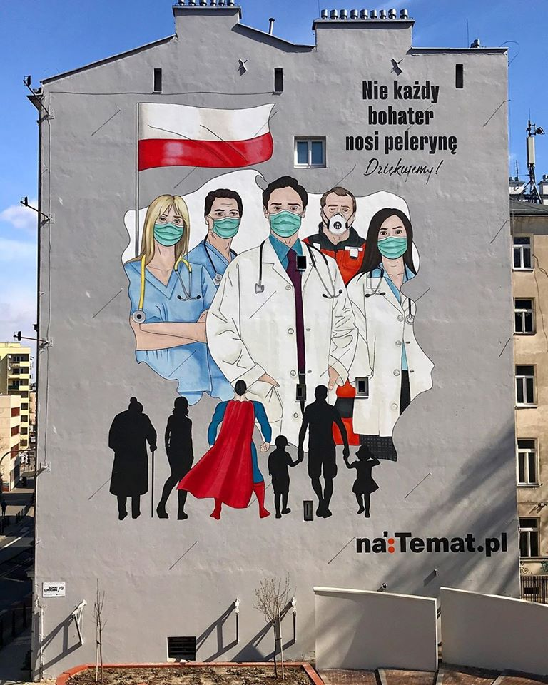

Zobacz wideo, dlaczego i jak to zrobiliśmy
https://youtu.be/Me4eg_R1kpQ

